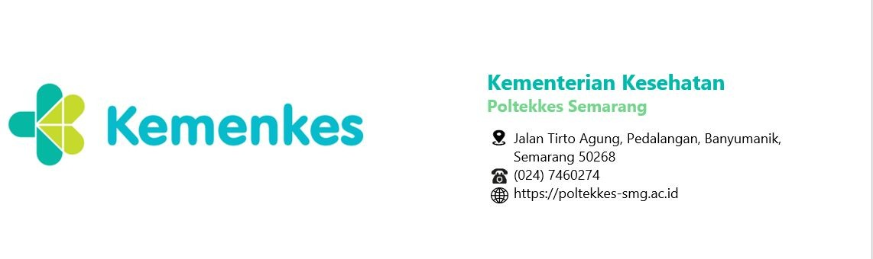

SURAT TUGAS
NOMOR : KP.03.04/5.1.9/306/2024

Mendasari Surat AIPViKI Regional V Jawa Tengah tanggal 18 Juni 2024 Nomor 05/AIPViKI-V/VI/2024 Perihal Undangan Pelantikan dan Raker Pengurus Regional V, maka dengan ini kami menugaskan kepada :
(nama,nip, pangkat/gol, jabatan terlampir)

Untuk : 1. Mengikuti kegiatan Pelantikan, Seminar Nasional, Rapat Kerja pada :
Hari : Selasa - Rabu
Tanggal : 25 - 26 Juni 2024
Pukul : 09.00 WIB – selesai
Tempat : Grand HAP Hotel Jl. Brigjend Slamet Riyadi No. 331
Surakarta 57142
2. Tidak melakukan rekam absensi datang dan/atau pulang,
3. Sumber biaya dibebankan pada anggaran AIPViKI Reg. V Jawa Tengah

Demikian, agar yang bersangkutan melaksanakan tugas dengan baik dan penuh tanggung jawab.

21 Juni 2024
Kaprodi DIII Keperawatan Tegal Poltekkes Semarang,


${ttd}

Dr. Ta'adi, SKp. Ns.,MH.Kes

Kementerian Kesehatan tidak menerima suap dan/atau gratifikasi dalam bentuk apapun. Jika terdapat potensi suap atau gratifikasi silahkan laporkan melalui HALO KEMENKES 1500567 dan https://wbs.kemkes.go.id. Untuk verifikasi keaslian tanda tangan elektronik, silahkan unggah dokumen pada laman https://tte.kominfo.go.id/verifyPDF

Lampiran Surat Tugas
No | Nama | Pangkat | Jabatan
1. | Dr.Ns.Ta’adi, .Kp.,M.HKes  197201191998031003 | Pembina Tk.I-IV/b | Anggota Penasehat

Nomor : KP.03.04/5.1.9/306/2024
Tanggal : 21 Juni 2024

DAFTAR PEGAWAI/PEJABAT YANG DITUGASKAN

Kaprodi DIII Keperawatan Tegal Poltekkes Semarang,

${ttd}


Dr. Ta'adi, SKp. Ns.,MH.Kes

